1. **HANDLEIDING VOOR DP C010.CB**

DEALERHANDLEIDING VOOR DISPLAY

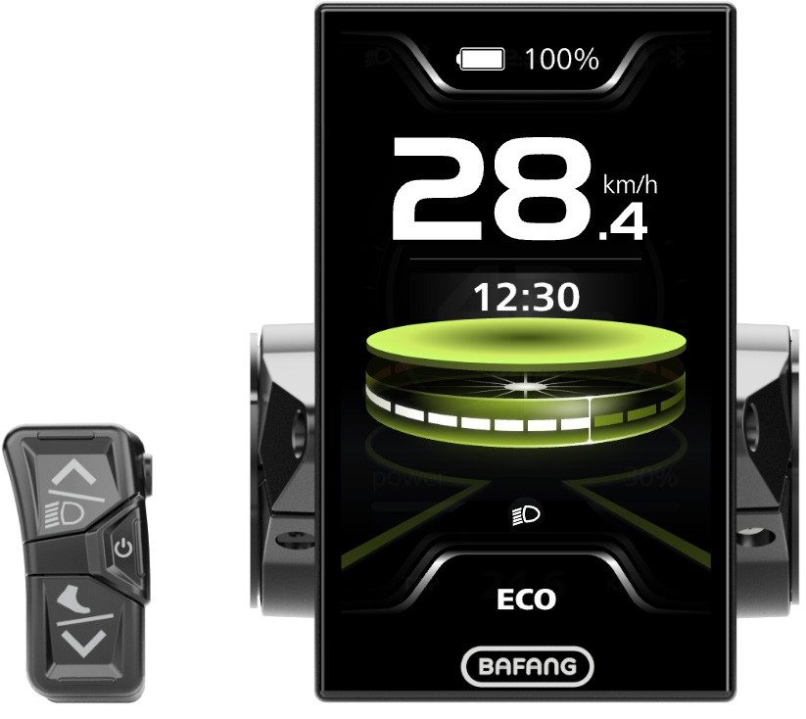

**INHOUD**

|  |  |  |  |  |  |
| --- | --- | --- | --- | --- | --- |
| **7.1 Belangrijke opmerking** |  | **2** | 7.7.5 Multifunctionele selectie |  | 7 |
| **7.2 Introductie van display** |  | **2** | 7.7.6 Indicatie batterijcapaciteit |  | 8 |
| **7.3 Productbeschrijving** |  | **3** | 7.7.7 Bluetooth-functie |  | 8 |
| 7.3.1 Specificatie |  | 3 | 7.7.8 USB-oplaadfunctie |  | 8 |
| 7.3.2 Functioneel overzicht |  | 3 | 7.7.9 Service Tip |  | 9 |
| **7.4 Installatie van het scherm** |  | **4** | 7.7.10 Rijgegevens |  | 9 |
| **7.5 Weergave** |  | **5** | **7.8 Instellingen** |  | **10** |
| **7.6 Sleutel Definitie** |  | **5** | 7.8.1 Snelle instellingen |  | 10 |
| **7.7 Normale werking** |  | **6** | 7.8.2 Beeldscherminstellingen |  | 11 |
| 7.7.1 In-/uitschakelen |  | 6 | 7.8.3 Informatie |  | 13 |
| 7.7.2 Selectie ondersteuning modus |  | 6 | 7.8.4. Taal |  | 14 |
| 7.7.3 Koplamp / achtergrondverlichting |  | 7 | 7.8.5. Thema |  | 14 |
| 7.7.4 Loopondersteuning |  | 7 | **7.9 Definitie foutcode** |  | **15** |

* 1. **BELANGRIJKE OPMERKING**
* Als de foutmelding op het scherm niet kan worden gecorrigeerd volgens de instructie, neem dan contact op met uw detail.
* Het product is ontworpen om waterdicht te zijn. Het wordt sterk aanbevolen om het scherm niet onder water te dompelen.
* Reinig het scherm niet met een stoomreiniger, hogedrukreiniger of waterslang.
* Gebruik dit product met beleid.
* Gebruik geen verdunners of andere oplosmiddelen om het scherm schoon te maken. Dergelijke middelen kunnen de oppervlakken beschadigen.
* Garantie is niet inbegrepen vanwege slijtage en normaal gebruik en veroudering.

# INTRODUCTIE VAN DISPLAY

* Model: DP C010.CB
* De behuizing is gemaakt van PC+ABS
* Het scherm is gemaakt van gehard glas
* De knoppen zijn gemaakt van ABS

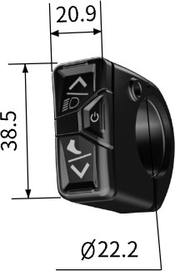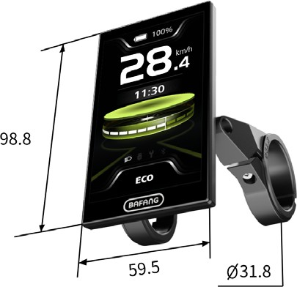De labelmarkering is als volgt:

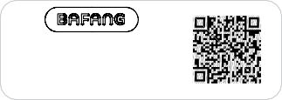

DPC010CBF80101.0

PD051505

**Opmerking:** Bewaar het QR-code label op de displaykabel. De informatie van het label wordt gebruikt voor een eventuele latere software-update.

# PRODUCTOMSCHRIJVING

## Specificatie

DEALERHANDLEIDING VOOR DISPLAY

* 4", 480*800 (RGB) TFT-scherm
* Voeding: 36/43/48/50.4/60/72Vdc
* Bedrijfstemperatuur: -20℃~45℃
* Opslagtemperatuur: -20℃~60℃
* Waterdicht: IP66
* Opslagvochtigheid: 30%-70% RH

## Functioneel overzicht

* Indicatie batterijcapaciteit
* Selectie van ondersteuningsniveau
* Snelheidsaanduiding (inclusief de max. snelheid en gemiddelde snelheid)
* Eenheid wisselen tussen km en mijl
* Aanduiding motorvermogen
* Kilometerstandaanduiding (inclusief enkele reisafstand TRIP, totale afstand ODO en resterende afstand Bereik)
* Loopassistentie
* Automatische sensoren van het lichtsysteem
* Helderheidsinstelling voor achtergrondverlichting
* Intelligente aanduiding (incl. energieverbruik CAL en cadans, alleen als de bijpassende controller deze functie ondersteunt)
* Informatie over controller, HMI en batterij
* Foutcodes en waarschuwingscodes
* Bluetooth-functie
* Opladen via USB (maximale laadstroom: 1A)
* Service melding
* Klokindicatie
* 3 thema's (sportief, mode, technologie)
* 6 talen (Engels, Duits, Nederlands, Frans, Italiaans, Tsjechisch)

# SCHERMINSTALLATIE

1. 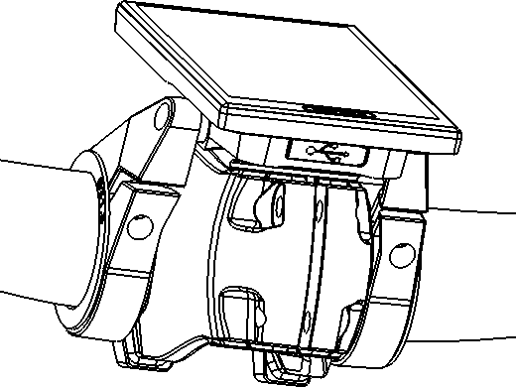Kies de rubberen hoes aan de hand van de diameter van het stuur (voor Ø22,2, Ø25,4, Ø31,8, Ø35). Open de twee klemmen van de HMI en plaats vervolgens de geschikte rubberen hulzen in de klemmen.

|  |  |
| --- | --- |
| **Diameter van stuur** | **Diameter van rubberen hulzen** |
| Ø35 | Ø35 |
| Ø31.8 | Ø31.8 |
| Ø25.4 | Ø31,8 + Ø25,4 |
| Ø22.2 | Ø31,8 + Ø22,2 |

1. Installeer de HMI tijdelijk: plaats de twee klemmen met rubberen hulzen op de stuurstang en gebruik een M3 inbussleutel om de bevestigings- schroeven M3x12 tijdelijk vast te draaien.

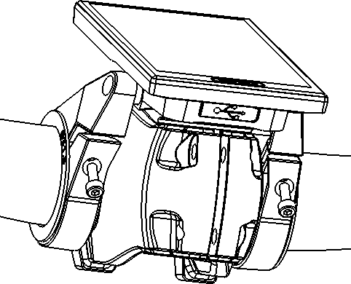

Opmerking: De sensor bevindt zich op de achterkant van de HMI. Bedek deze sensor niet om het licht te blokkeren.

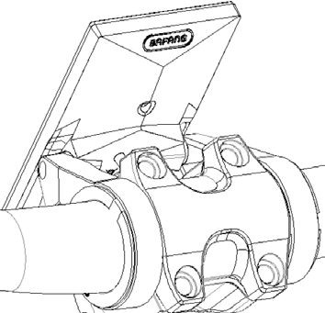

Positie van de lichtsensor

1. Installeer de HMI: pas de hoek van de HMI aan zodat het scherm tijdens het fietsen beter zichtbaar is en draai de schroeven vast met een aanhaalmoment van 1Nm
2. Installeer de bedieningseenheid tijdelijk: Open de klem van de bedieningseenheid en plaats vervolgens de klem met rubberen hoes op de geschikte positie. Pas de hoek van de bedieningseenheid aan om de bediening te vergemakkelijken.

(Opmerking: de diameter van de bedieningseenheid is Ø22,2 mm).

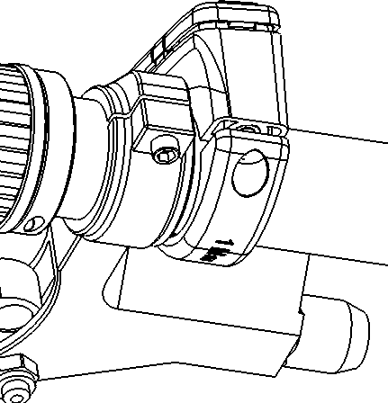

1. Installeer de bedieningseenheid: Gebruik een M3 zeskantsleutel om de bevestigingsschroef M3x12 vast te draaien met een aanhaalmoment van 1 Nm

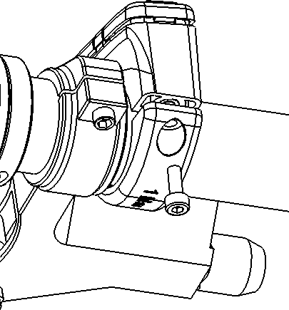

1. 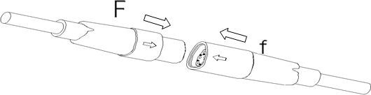Verbind de connectors: Verbind de mannelijke stekker van HMI (F) met de vrouwelijke stekker van EB-BUS (f).

# DISPLAY

DEALERHANDLEIDING VOOR DISPLAY

Indicatie batterijcapaciteit Indicatie waarschuwing Snelheid in real-time

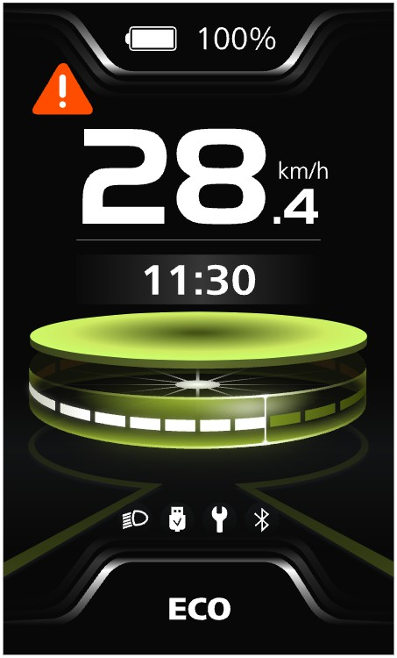

**1**

**2**

**3**

**6**

**7**

**4**

**8**

**5**



**1**



**2**



**3**



**4**

Snelheidsbalk

Ondersteuning niveau aanduiding (4 of 6 standen)



**5**

Eenheid van snelheid (km/h of mph)



**6**

Multifunctionele aanduiding (Klok, Trip, Odo, Max, Avg, Bereik, Cal, Cadans, Tijd)



**7**

Aanduiding: Koplamp, USB, Service, Bluetooth



**8**

# SLEUTELOMSCHRIJVING

Omhoog/ Koplamp

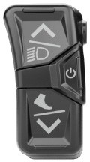

In-/uitschakelen

Omlaag/ loophulp

# NORMAAL GEBRUIK

## Power AAN/UIT

Druk op QQ截图20170311090317 en houd (>2S) ingedrukt om de HMI in te schakelen. Druk opnieuw op QQ截图20170311090317 en houd (>2S) ingedrukt om de HMI uit te schakelen.

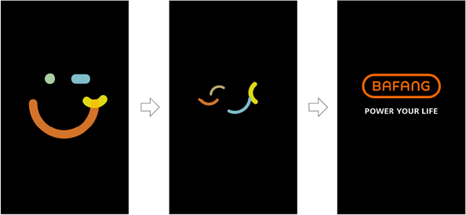

## Ondersteundingsmodus selecteren

Wanneer de HMI wordt ingeschakeld, drukt u kort op  of  (<0,5S) om de ondersteuningsmodus te selecteren en het uitgangsvermogen van de motor te wijzigen. Er kunnen 4 standen of 6 standen worden geselecteerd, maar de standaardinstelling is 6 standen waarvan de laagste stand ECO is en de hoogste stand BOOST. De standaardmodus is ECO nadat de HMI is ingeschakeld, de modus UIT betekent geen ondersteuning.

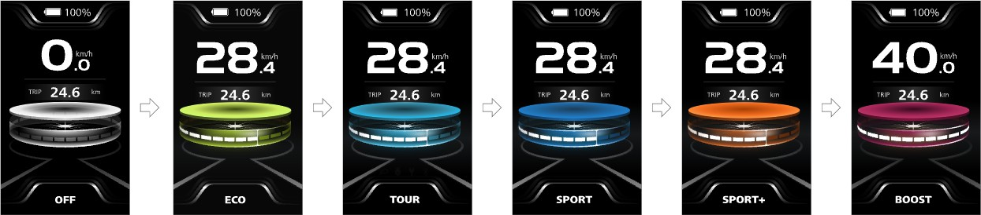

(6 modi)

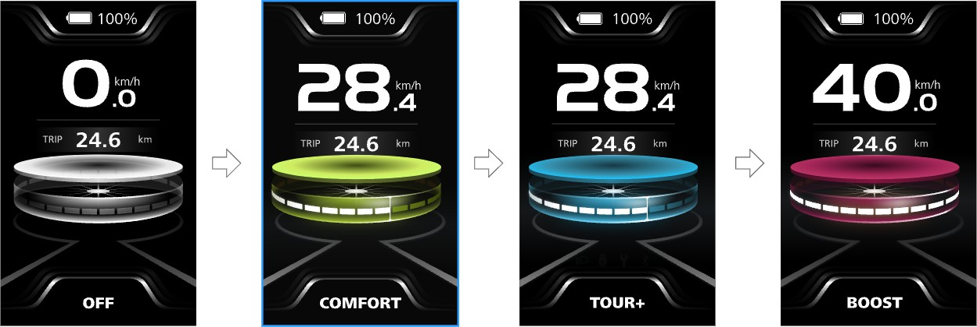

(4 modi)

## Koplamp / Achtergrondverlichting

DEALERHANDLEIDING VOOR DISPLAY

De koplamp kan handmatig of automatisch worden ingeschakeld. Als de HMI wordt ingeschakeld, werkt de automatische verlichtingsfunctie.

Houd  (>2S) ingedrukt om de koplamp aan te zetten en de helderheid van de achtergrondverlichting te verminderen.

Houd  (>2S) opnieuw ingedrukt om de koplamp uit te schakelen en de helderheid van de achtergrondverlichting te verhogen.

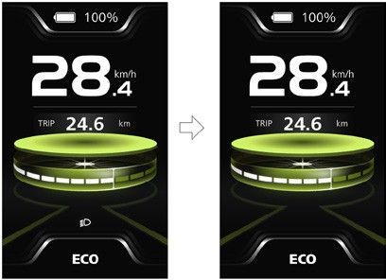(Opmerking: De koplamp kan automatisch worden geschakeld op basis van het omgevingslicht, maar de automatische verlichtingsfunctie werkt niet zodra de gebruiker de koplamp handmatig in- of uitschakelt. Na het opnieuw opstarten van de HMI werkt de functie weer).

## Loopassist

Opmerking: De loopondersteuning kan alleen worden geactiveerd met een staande e-bike. Druk kort op de knop  (<0,5S) tot dat dit symbool verschijnt. Blijf vervolgens op de knop  drukken totdat de loopondersteuning is geactiveerd en het symbool  knippert.



Zodra u de knop  loslaat, wordt de loopondersteuning afgesloten en stopt het symbool  met knipperen. Als er geen bediening binnen 5sec is keert de HMI automatisch terug naar de modus OFF.

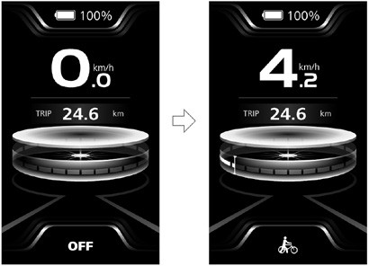

## Multifunctionele selectie

Druk kort op de knop QQ截图20170311090317 (<0,5S) om te kiezen tussen de verschillende functies en informatie.

De positie van de multifunctionele aanduiding toont de real-time klok (Clock) → enkele reisafstand (TRIP, km) → totale afstand (ODO, km) → maximumsnelheid (MAX, km/u) → Gemiddelde snelheid (AVG, km/h) → Resterende afstand (Bereik, km) → Energieverbruik (CAL, kcal) → Ritcadans (Cadence, rpm)

→ rijtijd (Tijd, min) → cyclus.

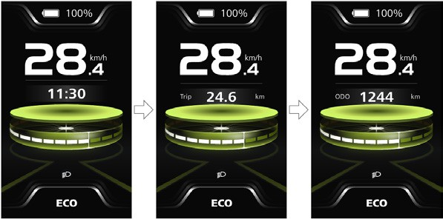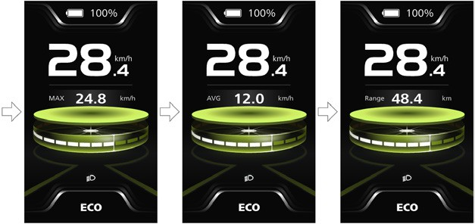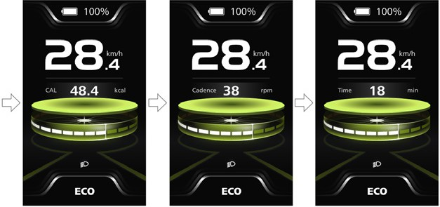

## Indicatie batterijcapaciteit

|  |  |
| --- | --- |
| **No.** | **Functie** |
| 12 | Batterij info |
| 13 | Systeeminfo |
| 14 | Foutcode |

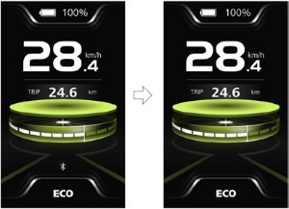De HMI geeft de batterijcapaciteit in real-time weer van 100% tot 0%. Als de accucapaciteit minder dan 5% is, knippert de indicator met een frequentie van 1 Hz om te waarschuwen dat de accu moet worden opgeladen.

## Bluetooth-functie

Deze HMI is uitgerust met een OTA-functie, waarmee de firmware van de HMI, controller, sensor en batterij via Bluetooth kan worden bijgewerkt.

Deze HMI kan via Bluetooth worden verbonden met de Bafang Go+ APP.

 

(BAFANG GO+ voor AndroidTM en iOSTM)

De volgende gegevens kunnen naar de APP gestuurd worden:

|  |  |
| --- | --- |
| 1 | Snelheid |
| 2 | Aandrijf modus |
| 3 | Batterijcapaciteit |
| 5 | Status koplamp |
| 6 | TRIP |
| 7 | ODO |
| 8 | Bereik |
| 9 | Hartslag (aangepast) |
| 10 | Calorieën |
| 11 | Sensorsignaal |

**No.**

**Functie**

## USB-oplaadfunctie

Als de HMI uitgeschakeld is, steekt u de USB-kabel in de laadpoort van de HMI en zet u de HMI aan om het opladen te starten. De maximale laadspanning is 5V en de maximale laadstroom is 1A.

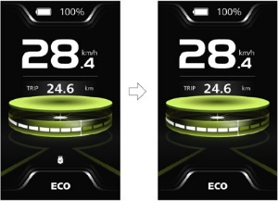

## Service Tip

Wanneer de totale kilometerstand meer dan 5000 km bedraagt, wordt het symbool op de HMI weergegeven om te herinnering aan onderhoud. De functie is standaard uitgeschakeld.

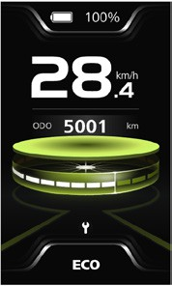

DEALERHANDLEIDING VOOR DISPLAY

## Rijgegevens

Druk tweemaal op de knop QQ截图20170311090317 (<0.5S) om het menu van rijgegevens te openen. Druk op de knop QQ截图20170311090317 (<0.5S) om van pagina te wisselen. Druk nogmaals dubbel op de knop QQ截图20170311090317 (<0.5S) om terug te keren naar het hoofdmenu.

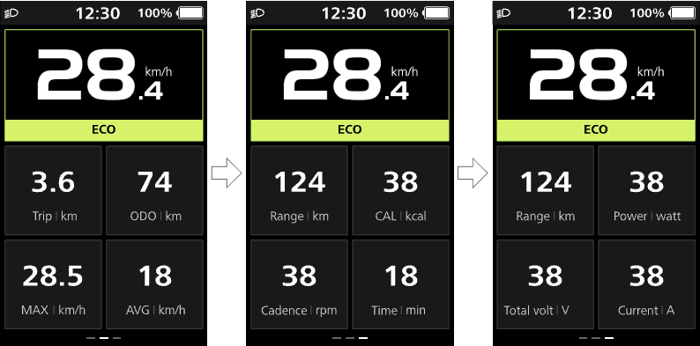Wanneer de werkelijke snelheid lager is dan 5 km/u en de bekrachtigde modus geen wandelondersteuning is, houdt u de knop  (>2S) ingedrukt om de ritgegevens van Trip, MAX, AVG, Tijd te wissen.

# INSTELLINGEN

## Snelle instellingen

Wanneer je in het hoofdmenu bent, houd je de knoppen  en  (tegelijkertijd) ingedrukt om het menu "Snelle instellingen" te openen.

Wanneer u in het menu "Snelle instellingen" bent, houdt u de knoppen en (tegelijkertijd) ingedrukt om terug te keren naar het hoofdmenu.

### "Helderheid" De helderheid van de achtergrondverlichting instellen

Druk kort op de knop  of  (<0,5S) om "Helderheid" te selecteren en druk kort op QQ截图20170311090317 om het item te openen. Selecteer vervolgens het gewenste percentage van 10% tot 100% door op de knop  of  te drukken en druk kort op de knop QQ截图20170311090317 (<0,5S) om op te slaan en terug te keren naar het menu "Snelle instellingen".

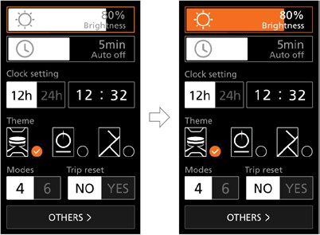

### Automatische uitschakeltijd instellen

Druk kort op de knop  of  (<0,5S) om "Auto off" te selecteren en druk kort opQQ截图20170311090317 om het item te openen. Selecteer vervolgens de automatische uitschakeltijd als "OFF"/"1"/"2"/"3"/"4"/"5"/"6"/" 7"/"8"/"9" met de knop  of  .

Zodra je de gewenste selectie hebt gemaakt, druk je op de knop QQ截图20170311090317 (<0,5S) om op te slaan en terug te keren naar het menu "Snelle instellingen".

Opmerking: "OFF" betekent dat de functie "Auto off" is uitgeschakeld.

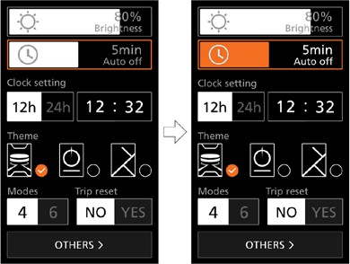

### Klok instellen

Druk kort op de knop  of  (<0,5S) om de instelling "Tijd" te openen en druk kort op de knop QQ截图20170311090317 om "12h" of "24h" te selecteren.

Druk kort op de knop  of  (<0.5S) om het item "Klok instellen" te selecteren, druk kort op de knop QQ截图20170311090317 om het item te openen. Stel vervolgens de tijd in door op de knop  of  te drukken en druk kort op de knop QQ截图20170311090317 (<0,5S) om op te slaan en terug te keren naar het menu "Snelle instellingen".

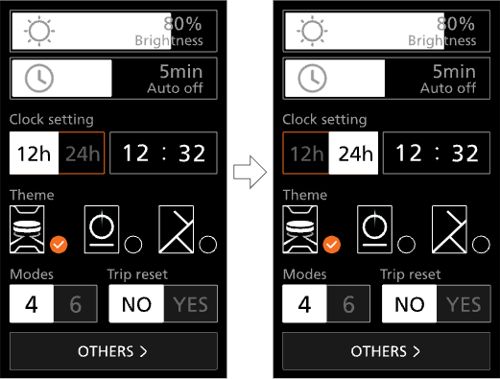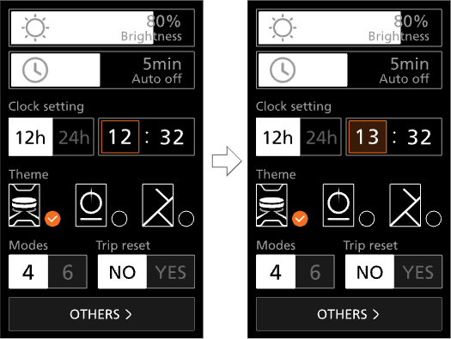

### Stel het thema in

Druk kort op de knop  of  (<0,5S) om het gewenste "Thema" te selecteren en druk kort op de knop QQ截图20170311090317 om de selectie op te slaan.

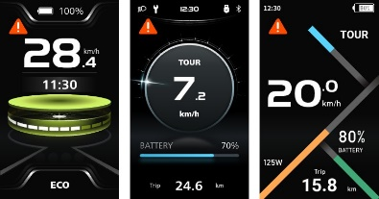

### De modi voor ondersteuning instellen

Druk kort op de knop  of  (<0,5S) om de instelling "Modes" te openen en druk kort op de knop QQ截图20170311090317 om "4 Modes" of "6 Modes" te selecteren.



### Reset de single-trip

Druk kort op de knop  of  (<0,5S) om de instelling "Trip reset" te openen en druk kort op de knop QQ截图20170311090317 om "YES" of "NO" te selecteren.



## Beeldscherminstellingen

Wanneer u in het menu "Snelle instellingen" bent, drukt u kort op de knop  of  (<0,5S) om "OVERIGE" te selecteren en het menu "Beeldscherminstellingen" te openen.

### Reset de single-trip

Druk kort op de knop  of  (<0,5S) om het item "Trip reset" te selecteren en druk kort op de knop QQ截图20170311090317 om het item te openen. Selecteer vervolgens "YES"/"NO" ("YES"- wissen, "NO"- geen bewerking) met de knop  of  en druk kort op de knop QQ截图20170311090317 (<0,5S) om op te slaan en terug te keren naar het menu "Display settings".

Opmerking: De rijtijd (Time), gemiddelde snelheid (AVG) en maximale snelheid (MAX) worden tegelijkertijd gereset wanneer je TRIP reset.

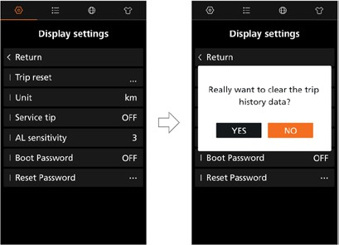

### Selecteer de afstandseenheid

Druk kort op de knop  of  (<0,5S) om het item "Eenheid" te selecteren en druk kort op de knop QQ截图20170311090317 om het item te openen. Selecteer vervolgens "km"/"mile" met de knop  of  en druk kort op de knop QQ截图20170311090317 (<0,5S) om op te slaan en terug te keren naar het menu "Weergave-instellingen".

DEALERHANDLEIDING VOOR DISPLAY

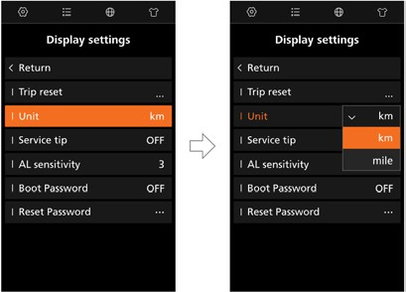

### Stel de service tip in

Druk kort op de knop  of  (<0,5S) om het item "Servicetip" te selecteren en druk kort op de knop QQ截图20170311090317 om het item te openen. Selecteer vervolgens "ON"/"OFF" met de knop  of  en druk kort op de knop QQ截图20170311090317 (<0,5S) om op te slaan en terug te keren naar het menu "Display-instellingen".

Opmerking: De standaardinstelling is UIT. Als de ODO meer dan 5000 km aangeeft, knippert de "Service tip" aanduiding.

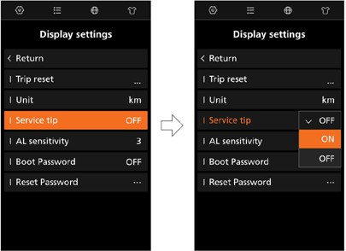

### Lichtgevoeligheid instellen

Druk kort op de knop  of  (<0,5S) om het item "AL sensitivity" (lichtgevoeligheid) te selecteren en druk kort op de knop QQ截图20170311090317 om het item te openen. Selecteer vervolgens het niveau van de lichtgevoeligheid als "OFF"/"1"/"2"/"3"/"4"/"5" met de knop  of  en druk kort op de knop QQ截图20170311090317 (<0,5S) om op te slaan en terug te keren naar het menu "Beeldscherminstellingen".

Opmerking: "OFF" betekent dat de lichtsensor uit staat. Niveau 1 is het minst gevoelig en niveau 5 is het meest gevoelig.

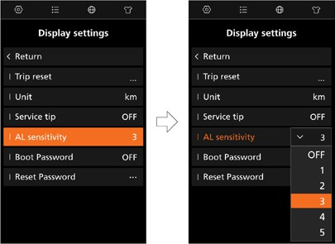

### Stel het opstartwachtwoord in

Druk kort op de knop  of  (<0.5S) om het item "Boot Password" te selecteren en druk kort op de knop QQ截图20170311090317 om het item te openen. Selecteer vervolgens het 4-cijferige nummer als "0"/"1"/"2"/"3"/"4"/"5"/"6"/"7"/"8"/"9" met de knop  of  . Selecteer na het instellen "YES" door kort op de knop QQ截图20170311090317 te drukken (<0,5S) om op te slaan en terug te keren naar het menu "Display settings".

Nadat u bent teruggekeerd naar het menu "Display settings", selecteert u kort "ON"/"OFF" met de knop  of  en drukt u kort op de knop QQ截图20170311090317 (<0,5S) om op te slaan en terug te keren naar het menu "Display settings".

Opmerking: Het standaardwachtwoord is 0000 en de standaardinstelling is OFF.

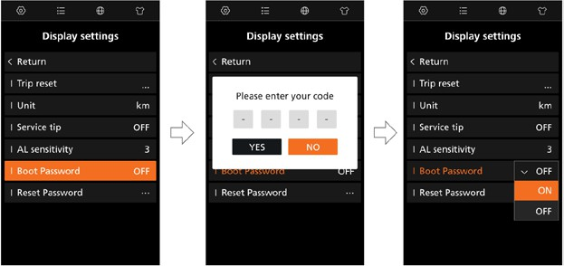

### Reset het opstartwachtwoord

Druk kort op de knop  of  (<0,5S) om het item "Reset wachtwoord" te selecteren en druk kort op de knop QQ截图20170311090317 om het item te openen. Voer het 4-cijferige oude wachtwoord in met de knop  of  , voer dan het nieuwe wachtwoord in en bevestig het nieuwe wachtwoord.

Selecteer na het instellen "YES" door kort op de knop QQ截图20170311090317 te drukken (<0,5S) om op te slaan en terug te keren naar het menu "Display settings".

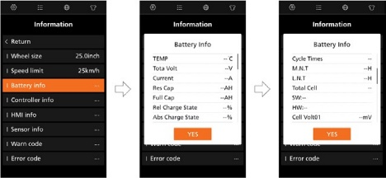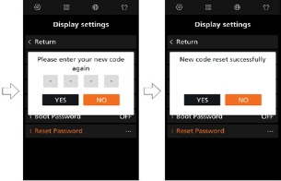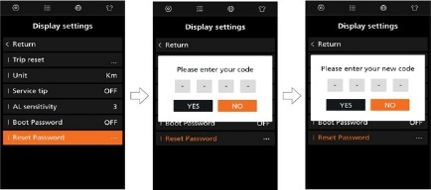

DEALERHANDLEIDING VOOR DISPLAY

## "Interface "Informatie

Opmerking: Alle informatie hier kan niet worden gewijzigd, het is alleen bedoeld om te worden bekeken.

### "Wielmaat"

Nadat je de pagina "Informatie" hebt geopend, kun je direct "Wielmaat - inch" zien.

### "Snelheidslimiet"

Nadat je de pagina "Informatie" hebt geopend, kun je direct "Snelheidslimiet --km/u" zien.

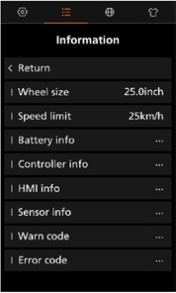

### "Batterij info".

Druk kort op de knop of (<0,5S) om "Battery info" te selecteren en druk kort op de knop

toets om te openen en druk dan kort op de toets of om de batterij te bekijken.



informatie.

Opmerking: Als de batterij geen communicatiefunctie heeft, ziet u geen gegevens van de batterij.

### "Controller info".

Druk kort op de knop of (<0,5S) om "Controller info" te selecteren en druk kort op de knopQQ截图20170311090317 om de hardwareversie en softwareversie te bekijken.

Druk nogmaals op de knopQQ截图20170311090317 (<0,5S) om terug te keren naar het menu "Informatie".

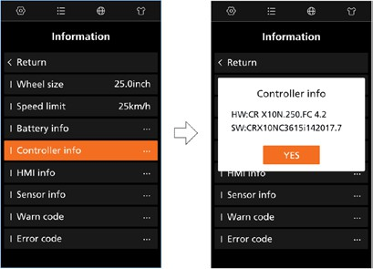

### "HMI-info".

Druk kort op de knop of (<0,5S) om "HMI info" te selecteren en druk kort op de knopQQ截图20170311090317 om de hardwareversie en softwareversie te bekijken.

Druk nogmaals op de knopQQ截图20170311090317 (<0,5S) om terug te keren naar het menu "Informatie".

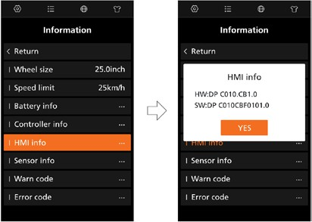

### Sensor info.

QQ截图20170311090317Druk kort op de knop  of  (<0,5S) om "Sensor info" te selecteren en druk kort op de knop knop om de hardware versie

Softwareversie te lezen.

Druk nogmaals op de knopQQ截图20170311090317 (<0,5S) om terug te keren naar het menu "Informatie".

OPMERKING: Als uw e-bike geen koppelsensor heeft, wordt "--" weergegeven.

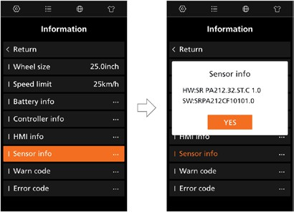

### Waarschuwingscode.

Druk kort op de knop  of  (<0,5S) om "Waarschuwingscode" te selecteren en druk kort op de knop QQ截图20170311090317 om het bericht van de waarschuwingscode weer te geven.

Druk nogmaals op de knop QQ截图20170311090317 (<0,5S) om terug te keren naar het menu "Informatie".

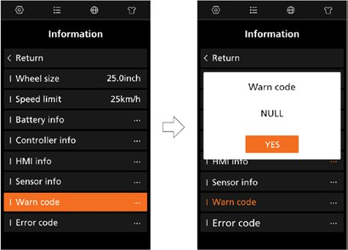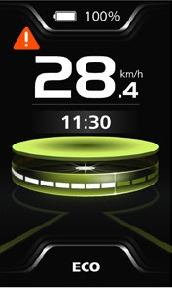

### Foutcode.

Druk kort op de knop  of  (<0,5S) om "Error code" te selecteren en druk kort op de knop QQ截图20170311090317 om het bericht van de foutcode weer te geven.

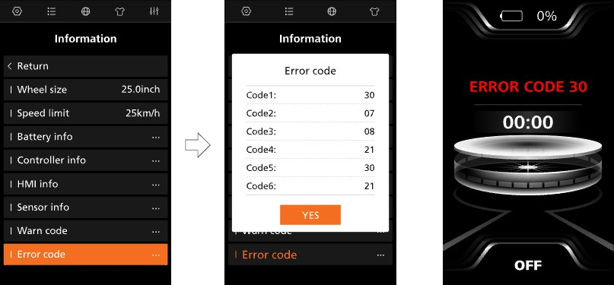Druk nogmaals op de knop QQ截图20170311090317 (<0,5S) om terug te keren naar het menu "Informatie".

## Taal instellen

In het menu "Language" drukt u kort op de knop  of  (<0,5S) om de gewenste taal te selecteren als "Eng- lish"/"Deutsch"/"Nederlands"/"Français"/"Itali- iano"/"Čeština" en drukt u kort op de knop QQ截图20170311090317 om de selectie op te slaan.

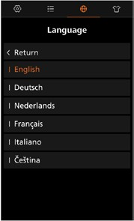

## Thema instellen

Druk in het menu "Thema" kort op de knop of  (<0,5S) om het gewenste thema als "Sportief"/"Technologie"/"Mode" te selecteren en druk kort op de knop QQ截图20170311090317 om de selectie op te slaan.

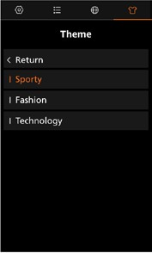

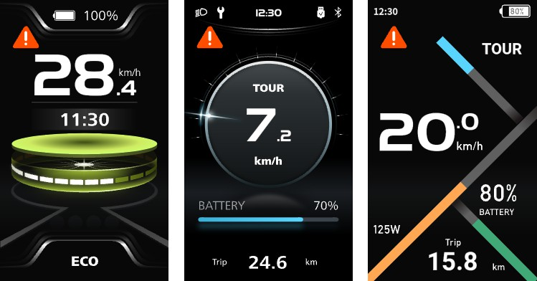

(Sportief) (Technologie) (Mode)

# FOUTCODE DEFINITIE

DEALERHANDLEIDING VOOR DISPLAY

De onderdelen van het ebike-systeem worden automatisch gecontroleerd. Als een onderdeel afwijkt, wordt de bijbehorende foutcode weergegeven op de HMI. De DP C010.CB geeft de foutcode direct weer op de HMI.

De probleemoplossingsmethoden in de lijst zijn gerangschikt op basis van de waarschijnlijkheid van een storing en de bruikbaarheid van de betreffende onderdelen. In de praktijk kunnen dealers de volgorde aanpassen op basis van de aanwezige gereedschappen en reserveonderdelen. (Raadpleeg voor gedetailleerde demontagestappen de dealerhandleiding van de betreffende

onderdelen op de officiële website. [www.bafang-e.com](http://www.bafang-e.com)

Om de elektrische onderdelen te beschermen, moet u voordat u de onderdelen demonteert eerst de voeding van het systeem uitschakelen door 3 sec. op de bedieningseenheid QQ截图20170311090317 te drukken en vervolgens de voedingskabel van het gedemonteerde onderdeel los te koppelen. Bevestig bij het installeren eerst de onderdelen en sluit vervolgens de voedingskabel van de onderdelen aan en schakel uiteindelijk de systeemvoeding in door op de besturingseenheid QQ截图20170311090317van de HMI te drukken.

Neem contact op met Bafang [service@bafang-e.com](mailto:service@bafang-e.com) als de bovenstaande oplossing het probleem niet oplost.

|  |  |  |  |
| --- | --- | --- | --- |
| **Code** | **Oorzaak** | **Problemen oplossen** | |
| **Naafmotorsysteem** | **Middenmotorsysteem** |
| 05 | Gashendel niet in juiste positie | 1. Controleer of de gashendel op zijn plaats zit. 2. Controleer of de gaskabel goed is aangesloten of dat de kabel (van de gashendel naar de controller) beschadigd is. 3. Los het defecte onderdeel op:    1. Vervang de gashendel    2. De controller vervangen | 1. Controleer of de gashendel op zijn plaats zit. 2. Controleer of de gaskabel goed is aangesloten of dat de kabel (van de gashendel naar de motor unit) beschadigd is. 3. Los het defecte onderdeel op:    1. Vervang de gashendel    2. Vervang de motor unit |
| 07 | Systeem overspannings beveiliging | 1. Controleer of de nominale spanning van de accu hetzelfde is als die van de controller. 2. Los het defecte onderdeel op:    1. Vervang de batterij    2. De controller vervangen | 1. 1 Controleer of de nominale spanning van de accu hetzelfde is als die van de controller. 2. Los het defecte onderdeel op:    1. Vervang de batterij    2. De drive unit vervangen |
| 08 | Hall-signaal in motor is afwijkend | 1. Controleer of de motorkabel goed is aangesloten of dat de kabel (van motor naar controller) beschadigd is. 2. Los het defecte onderdeel op:    1. Vervang de motor    2. De controller vervangen | 1. Controleer of de kabels goed zijn aangesloten of dat de kabels beschadigd zijn. 2. Los het defecte onderdeel op:    1. Vervang de motor unit |

|  |  |  |  |
| --- | --- | --- | --- |
| **Code** | **Oorzaak** | **Problemen oplossen** | |
| **Naafmotorsysteem** | **Middenmotorsysteem** |
| 09 | Fasedraad in motor afwijkend | 1. Controleer of de motorkabel goed is aangesloten of dat de kabel (van de motor naar de controller) beschadigd is. 2. Los het defecte onderdeel op:    1. Vervang de motor    2. De controller vervangen | Vervang de motor unit |
| 10 | Bescherming tegen te hoge motortemperatuur  (Treedt alleen op wanneer de  motor is uitgerust met de temperatuursensor). | 1. Schakel het systeem uit en laat de motor afkoelen als u lange tijd rijdt. 2. Als u niet of slechts korte tijd rijdt, zoek dan het defecte onderdeel:    1. Vervang de motor    2. De controller vervangen | 1. Schakel het systeem uit en laat de motor unit afkoelen als u lange tijd rijdt. 2. Vervang de motor unit als u niet of slechts korte tijd rijdt. |
| 11 | Motortemperatuursensor afwijkend  (Treedt alleen op wanneer de  motor is uitgerust met de temperatuursensor). | 1. Controleer of de motorkabel goed is aangesloten of dat de kabel (van de motor naar de controller) beschadigd is. 2. Los het defecte onderdeel op:    1. Vervang de motor    2. De controller vervangen | Vervang de motor unit |
| 12 | Regelaar huidige sensor afwijkend | De controller vervangen | Vervang de motor unit |
| 14 | Bescherming tegen te hoge temperatuur controller | 1. Schakel het systeem uit en laat de controller afkoelen als u lange tijd rijdt. 2. Vervang de regelaar als u niet of slechts korte tijd rijdt. | 1. Schakel het systeem uit en laat de motor unit afkoelen als u lange tijd rijdt. 2. Vervang de motor unit als u niet of slechts korte tijd rijdt. |
| 15 | Temperatuursensor controller afwijkend | De controller vervangen | Vervang de motor unit |

DEALERHANDLEIDING VOOR DISPLAY

|  |  |  |  |
| --- | --- | --- | --- |
| **Code** | **Oorzaak** | **Problemen oplossen** | |
| **Naafmotorsysteem** | **Middenmotorsysteem** |
| 21 | Snelheidssensor afwijkend | 1. Controleer of de motorkabel goed is aangesloten of dat de kabel (van de motor naar de controller) beschadigd is. 2. Los het defecte onderdeel op:    1. Vervang de motor    2. De controller vervangen | 1. Controleer of de spaakmagneet goed gemonteerd zit en dat de speling tussen de spaakmagneet en de snelheidssensor binnen het normale bereik ligt (10-15 mm). 2. Controleer of de kabel van de snelheidssensor correct is aangesloten of dat de kabel (van sensor naar motor unit) beschadigd is. 3. Los het defecte onderdeel op:    1. Vervang de snelheidssensor    2. Vervang de motor unit |
| 26 | Koppelsensor afwijkend  (Treedt alleen op als het aandrijfsysteem is uitgerust met de koppelsensor). | 1. Controleer of de kabel van de koppelsensor correct is aangesloten of dat de kabel (van sensor naar controller) beschadigd is. 2. Los het defecte onderdeel op:    1. Vervang de koppelsensor    2. De controller vervangen | Vervang de motor unit |
| 30 | Communicatie afwijkend | 1. Controleer of de kabel van de HMI goed is aangesloten of dat de kabel van de HMI naar de controller beschadigd is. 2. Vervang het defecte onderdeel:    1. Vervang de regelaar als de HMI na het verschijnen van de foutcode gedurende 20 seconden automatisch wordt uitgeschakeld.    2. Vervang de HMI als deze niet automatisch wordt uitgeschakeld nadat de foutcode 20 seconden is verschenen. | 1. Controleer of de kabel van de HMI goed is aangesloten of dat de kabel van de HMI naar de motor unit beschadigd is. 2. Vervang het defecte onderdeel:    1. Vervang de motor unit als de HMI na het verschijnen van de foutcode gedurende 20 seconden automatisch wordt uitgeschakeld.    2. Vervang de HMI als deze niet automatisch wordt uitgeschakeld nadat de foutcode 20 seconden is verschenen. |

|  |  |  |  |
| --- | --- | --- | --- |
| **Code** | **Oorzaak** | **Problemen oplossen** | |
| **Naafmotorsysteem** | **Middenmotorsysteem** |
| 30 | Communicatie afwijkend | 3) Als de BESST tool beschikbaar is, sluit deze dan aan op de HMI en controller, lees de informatie van de HMI en controller en vervang het onderdeel dat geen informatie kan lezen. | 3) Als het BESST-gereedschap beschikbaar is, sluit het dan aan op de HMI en motor unit, lees de informatie van de HMI en motor unit en vervang het onderdeel dat geen informatie kan lezen. |
| 36 | ON/OFF knopdetectiecircuit afwijkend  (Treedt alleen op als het aandrijfsysteem is uitgerust met het Bafang CAN-communicatieprotocol). | 1. Als u tijdens het inschakelen van de HMI op de AAN/UIT-toets blijft drukken, gaat de foutcode alarmeren. Laat de knop los en controleer of de code verdwijnt. 2. Los het defecte onderdeel op:    1. De HMI vervangen    2. De controller vervangen | 1. Als u tijdens het inschakelen van de HMI op de AAN/UIT-toets blijft drukken, gaat de foutcode alarmeren. Laat de knop los en controleer of de code verdwijnt. 2. Los het defecte onderdeel op:    1. De HMI vervangen    2. Vervang de motor unit |
| 37 | WDT (Watch Dog Timer) in controller is afwijkend | De controller vervangen | Vervang de motor unit |
| 42 | De ontlaadspanning van de accu is te laag | 1. De batterij opladen 2. Vervang de batterij | |
| 49 | Ontlaadspanning van een enkele cel is te laag | 1. De batterij opladen 2. Vervang de batterij | |
| 4c | Spanningsverschil tussen enkele cellen | Vervang de batterij | |

De accufoutcodes 42, 49, 4C treden alleen op als het aandrijfsysteem is uitgerust met het slimme GBS en het Bafang CAN-communicatieprotocol.